ЗАТВЕРДЖЕНО  
Наказ Міністерства оборони України  
15 вересня 2022 № 279  
  
Зареєстровано в Міністерстві юстиції України  
04 жовтня 2022 року за № 1167/38503

**ЗРАЗКИ  
 спеціального одягу, взуття та спорядження, засобів індивідуального захисту  
 та інших предметів речового майна військовослужбовців  
 Управління державної охорони України**

**Маска спеціальна**

Варіант 1

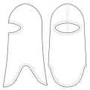

Маска спеціальна з гладкофарбованого трикотажного кулірного полотна, складається з однієї суцільнокроєної деталі.

Варіант 2

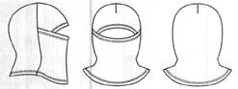

За конструкцією маска спеціальна є підшоломником (балаклавою), що виготовляється з трикотажного полотна. Маска складається з лобної, передньої та задньої частин. Конструкція лобної та передньої частин забезпечує носіння предмета у двох положеннях: звичайному та зі збільшеним захистом обличчя. Кінці та розриви швів фіксуються зворотним стібком.

**Кепі спеціальне**

|  |  |
| --- | --- |
|  |  |

Кепі зі змішаної тканини складається з головки та козирка. Головка складається з шести клинів (передніх, бокових і задніх) з вентиляційними отворами, що обметуються по колу, двох пат з текстильною застібкою (для регулювання розміру) та начільника. Передні клини на підкладці попередньо продубльовані клейовою прокладкою для формостійкості конструкції. Місце зшитих клинів оброб­лено обтяжною кнопкою. Козирок формостійкий з верхньою і нижньою деталями.

**Шапка спеціальна зимова**

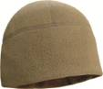

Шапка зимова з гладкофарбованого трикотажного ворсового начісного полотна типу «фліс» складається з верхньої та нижньої частин. Верхня частина предмета має форму півсфери, повторює форму голови та складається з п’яти деталей (клинів). Нижня частина предмета складається з однієї деталі. Усі шви зшивання деталей виконуються ланцюговою пласкою строчкою, кінці та розриви швів фіксуються зворотним стібком.

**Костюм спеціальний літній**

|  |  |
| --- | --- |
|  |  |
|  |  |

Костюм спеціальний літній складається з куртки та штанів.

Куртка з центральною потайною застібкою до низу, на п’яти петлях та п’яти ґудзиках, які настрочені по правому борту, та двома видимими петлями та двома ґудзиками на застібці капюшона. Верх куртки з суцільнокроєною кокеткою спинки та пілочки. На пілочках розташовані нагрудні вертикальні прорізні кишені «в рамку», що застібаються на застібку-блискавку, та нижні прорізні кишені з клапанами, що застібаються на два потайні ґудзики та петлі. Спинка з кулісою на рівні талії. Нижній край спинки фігурний, подовжений. Рукава вшивні двошовні з прорізними кишенями у верхній частині, підсилюючими накладками та манжетами. Капюшон має три види регулювання.

Штани з суцільнокроєним поясом, який застібається на дві петлі та два ґудзики. У середньому шві передніх половинок оброблено гульфик із застібкою-блискавкою. Пояс стягується еластичною стрічкою.

На поясі нашиті 5 хомутиків. Передні половинки штанів з відрізними бочками, в яких утворюються кишені, верхніми прорізними кишенями з листочками, посилюючими накладками на ділянці колін. На бокових швах під кишенями передніх половинок розташовані накладні кишені зі складками для надання об’єму та клапанами, що застібаються на потайні ґудзики. Задні половинки штанів з посилюючими накладками на ділянці сідниць.

**Костюм маскувальний спеціальний**

|  |  |
| --- | --- |
|  |  |

Костюм маскувальний спеціальний складається з куртки та штанів.

Куртка прямого силуету зі вшивним капюшоном. Пілочка пряма, з центральною застібкою-блис­кавкою з одним бігунком і вітрозахисною планкою, яка переходить на капюшон. Пілочка складається з трьох частин: кокетки, середньої та нижньої частин. На середній частині пілочки оброблені під кутом два отвори у вигляді кишень. Спинка пряма суцільнокроєна. Рукава «реглан» двошовні. На рукавах вище ліктя під кутом розміщені накладні кишені з клапаном, що застібається на два ґудзики. По нижніх частинах рукавів нашиті посилюючі накладки, які утворюють кишені з текстильною застібкою по низу. Капюшон складається з центральної і бокових частин і має два види регулювання.

Штани з суцільнокроєним поясом, всередині якого протягнуто еластичну тасьму та плетений шнур з фіксаторами. По верхньому краю предмета вшиті сім хомутиків. На передніх половинках штанів нашиті посилюючі накладки, які утворюють кишені з текстильною застібкою по низу. У бокових швах по передніх половинках штанів оброблені отвори у вигляді кишень. Задні половинки штанів з відрізними кокетками та посилюючими накладками з основної тканини на ділянці сідниць. Низ штанів оброблено швом упідгин із закритим зрізом, всередині якого протягнуто еластичну тасьму.

**Костюм маскувальний зимовий**

|  |  |
| --- | --- |
|  |  |

Костюм маскувальний зимовий складається з куртки та штанів. Костюм виготовляється зі шліфованої тканини з поліуретановим (водовідштовхувальним) покриттям.

Куртка з прямою пілочкою, з центральною застібкою-блискавкою з одним бігунком і вітрозахисною планкою, яка переходить на капюшон. Пілочка складається з фігурної відрізної кокетки, яка застібається на застібку-блискавку з чотирма бігунками, що розташовані попарно нижніми частинами один до одного, середньої та нижньої частин. Спинка пряма суцільнокроєна. Рукава «реглан» двошовні. По нижніх частинах рукавів нашиті посилюючі накладки. Капюшон із козирком складається із середньої верхньої, нижньої та бокових частин і має три види регулювання. Низ куртки оброблено швом упідгин із закритим зрізом з еластичною тасьмою всередині.

Штани з відрізним спільним клином та суцільнокроєним поясом, який застібається на металеву кнопку та застібку-блискавку в середньому шві передніх половинок. На правому боковому шві під отвором у вигляді кишені нашита накладна кишеня з клапаном, яка застібається за допомогою текстильної застібки.

На передніх половинках нашиті посилюючі накладки. На нижніх частинах розміщені застібки-блис­кавки з одним бігунком. Низ штанів оброблено швом упідгин із закритим зрізом.

**Куртка спеціальна вітровологонепроникна зимова**

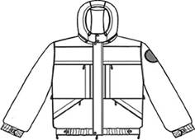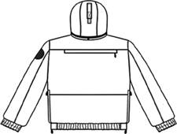

Куртка спеціальна вітровологонепроникна зимова складається з двох предметів: куртки на підкладці з плащової тканини з мембранного водовітро вологонепроникного матеріалу із шаром утеплювального матеріалу та куртки-утеплювача з трикотажного начісного полотна типу «фліс» на підкладці.

Куртка укорочена з центральною бортовою застібкою на застібку-блискавку, зовнішньою та внутрішньою вітрозахисними планками, швами, обробленими герметизуючою стрічкою, знімним капюшоном та пришивним поясом. Куртка має дев’ять кишень (чотири - нагрудні зовнішні, дві - поясні на застібці-блискавці, дві - нагрудні внутрішні, одна - на спині), три приховані панелі для розміщення ідентифікаційних знаків, з боків куртки - застібки-блискавки (система швидкого доступу до зброї, розташована на поясі). Зовнішні горизонтальні кишені прикриті планками. Спинка складається з двох частин - верхньої та нижньої, у місці з’єднання яких розташована кишеня. Комір-стійка з кишенею для зберігання капюшона. Капюшон з козирком та застібкою на дві металеві кнопки.

Утеплювач куртки з трикотажного начісного полотна типу «фліс», на підкладці, з центрально-бор­товою застібкою на застібку-блискавку до низу, коміром-стійкою та рукавами з накладками з плащової тканини з мембранним покриттям, має дві зовнішні бокові кишені з застібкою-блискавкою, дві внутрішні кишені, з боків - застібки-блискавки (система швидкого доступу до зброї, розташована на поясі).

Кожна з цих курток може використовуватися як окремо (у різних погодних та кліматичних умовах), так і разом (за низьких температур).

**Штани спеціальні вітровологонепроникні зимові**

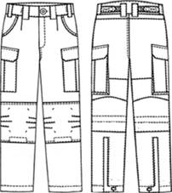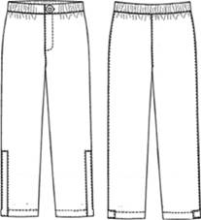

Штани спеціальні вітровологонепроникні зимові складаються з двох предметів: штанів з плащової тканини з мембранного вітро вологонепроникного матеріалу та утеплювача штанів.

Штани спеціальні вітровологонепроникні зимові з плащової тканини з мембранного вітровологонепроникного матеріалу з пришивним поясом, який застібається на дві петлі та два ґудзики, та застібкою в середньому шві передніх половинок на застібку-блискавку. Пояс розширений у ділянці задніх половинок. Верхня частина пояса складається з трьох частин: задньої та двох передніх. Передні частини утворюють куліси, в які прокладено хлястики. На поясі нашиті шість хомутиків. Передні половинки з відрізними бочками, які утворюють бокові кишені. На ділянці колін передніх половинок розміщені по три виточки з кожного боку та спеціальні підсилюючі накладки у вигляді кишень, які по нижньому краю застібаються на текстильну застібку. У бокових частинах підсилюючих накладок розміщені по три виточки. На бокових швах під боковими кишенями розміщені зовнішні горішні накладні напівоб’ємні кишені з клапанами, що застібаються на два ґудзики та дві внутрішні петлі. Вхід у кишені скошений у сторону переднього краю, частково стягнутий еластичною тасьмою. Задні половинки складаються з трьох частин: верхньої, середньої та нижньої. Верхні частини з підсилюючими накладками на ділянці сідниць. На нижніх частинах з боку бокового шва розміщена застібка-блис­кавка з двома бігунками, яка оброблена внутрішньою та зовнішньою планками та доходить до низу штанів. По нижньому краю зовнішня планка з уступом та застібається на текстильну застібку. Низ штанів оброблений швом упідгин із закритим зрізом.

Утеплювач штанів спеціальних на утепленій підкладці, з пришивним поясом, який застібається на петлю та ґудзик, застібкою в середньому шві передніх половинок на застібку-блискавку. Ширина штанів по лінії талії регулюється за допомогою внутрішньої куліси зі шнуром. На внутрішній частині пояса по передніх краях оброблені отвори у вигляді петель, в які протягнуто шнур. Пояс стягнутий еластичною тасьмою.

На передніх половинках штанів по низу в бокових швах розміщена застібка-блискавка з двома бігунками, яка оброблена внутрішньою та зовнішньою планками та доходить до низу штанів. По нижньому краю - зовнішня планка з уступом, яка застібається на текстильну застібку. Низ штанів оброблений швом упідгин із закритим зрізом.

**Сорочка спеціальна**

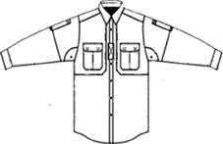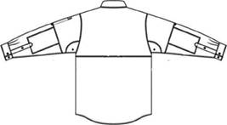

Сорочка зі змішаної тканини прямого силуету з відкладним коміром на відрізній стійці, центральною бортовою застібкою до низу, пілочками з накладними кишенями фігурної форми, які імітують кокетки та застібаються на текстильну застібку з боку бортів сорочки, з накладними нагрудними кишенями з клапанами фігурної форми, які застібаються на текстильну застібку. На лівій пілочці по верхньому зрізу кишень (на планці) нашита текстильна застібка «петлі», для кріплення погона. Сорочка комплектується основним та запасним нагрудними погонами з текстильною застібкою «гачки» з основної тканини предмета.

Спинка розрізна, складається з двох частин: верхньої та нижньої. Верхня частина спинки з підкладкою із синтетичного трикотажного сітчастого полотна. У шві з’єднання верхньої частини спинки з нижньою - п’ять отворів для вентиляції.

Рукава складаються з верхньої і нижньої частин, з накладними фігурними деталями у ділянці пахв, ліктьовими накладками, манжетами. На зовнішньому боці рукавів нашиті текстильні застібки «петлі» для кріплення ідентифікаторів.

**Теніска спеціальна**

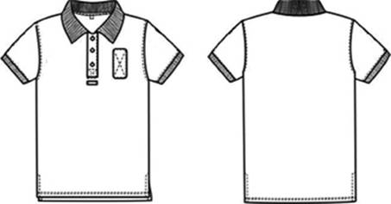

Теніска з трикотажного гладкофарбованого полотна з трикотажним вшивним відкладним коміром з додаткового матеріалу, суцільнокроєною пілочкою із застібкою «поло» на три петлі та три ґудзики, хомутиком, текстильною застібкою «петлі» для кріплення знаків розрізнення, суцільнокроєною спинкою, вшивними короткими рукавами, на зовнішньому боці яких нашиті текстильні застібки «петлі» для кріплення ідентифікаторів.

**Футболка з короткими рукавами**

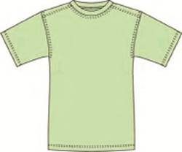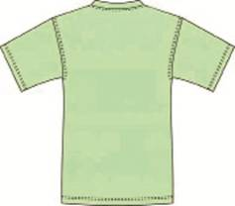

Футболка з короткими рукавами з трикотажного гладкофарбованого бавовняного кулірного полотна. Предмет складається з пілочки, спинки, рукавів бейки та обшивки горловини. Низ і рукава оброблено швом упідгин.

**Штани спеціальні**

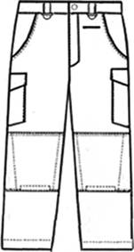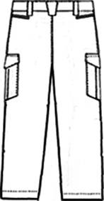

Штани спеціальні зі змішаної тканини прямої форми по всій довжині, з застібкою-блискавкою в середньому шві передніх половинок, з пришивним поясом, який застібається на дві кнопки. Пояс складається з трьох частин: з двох передніх та однієї задньої. Задня частина пояса є кулісою з ушитою еластичною тасьмою під куліси передніх частин. На поясі нашиті сім хомутиків: три широких та чотири вузьких.

Передні половинки штанів з відрізними бочками, які утворюють бокові кишені. На ділянці колін передніх половинок застрочені виточки та розміщені спеціальні посилюючі накладки фігурної форми у вигляді кишень для розташування демпферних вставок, які по нижньому краю застібаються на текстильну застібку. На бокових швах під входом до бокових кишень розташовані бокові накладні кишені з фігурними клапанами, що застібаються на текстильну застібку. На лівій передній половинці штанів оброблено горизонтальну прорізну кишеню з листочкою.

Верхні частини задніх половинок штанів з прорізними кишенями з листочками та клапанами. Низ штанів обробляється швом упідгин із закритим зрізом.

**Сітка протимоскітна**

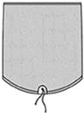

Сітка протимоскітна циліндричної форми, призначена для експлуатації в польових умовах для захисту голови від комах. Виготовляється з полотна трикотажного (сітки) з натуральних, синтетичних або напівсинтетичних матеріалів. Має технічний та еластичний шнури.

**Шарф-сітка маскувальний**



Шарф-сітка маскувальний із трикотажного полотна прямокутної форми з обробленими краями. Вільні краї окантовуються оздоблювальною стрічкою.

**Черевики спеціальні**

Використовуються три типи черевиків спеціальних.

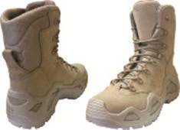

Тип перший - черевики спеціальні з високими берцями демісезонні. За конструкцією черевики з високими берцями демісезонні литтєвого методу кріплення двокомпонентної підошви зі спеціальною сітчастою підтримуючою конструкцією супінатора, пом’якшуючими (демпферними) елементами, міцними, стійкими до корозії петлями. Для виготовлення зовнішніх деталей предмета застосовується нубук - термостійка, гідрофобна, водотривка, гладкофарбована шкіра великої рогатої худоби хромового дублення. Для виготовлення комбінованих елементів верху, язичка та верхньої частини берців використовується комбінований гідрофобний матеріал високої повітропроникності на основі синтетичних матеріалів. Для виготовлення елементів підкладки використовуються гідрофобний синтетичний трикотажний матеріал та синтетичний чотиришаровий комбінований паропроникний матеріал високої зносостійкості та тривкості пофарбування. Для виготовлення міжпідкладки носка та задників використовується гідрофобний термоскріплений нетканий матеріал. Для зшивання елементів верху застосовуються вологостійкі поліамідні нитки підвищеної міцності.

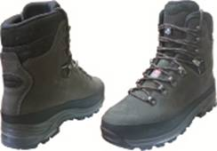

Тип другий - черевики спеціальні з високими берцями зимові. За конструкцією черевики з високими берцями зимові клеєвого методу кріплення двокомпонентної підошви зі спеціальною підтримуючою конструкцією супінатора, пом’якшуючими (демпферними) елементами, міцними, стійкими до корозії петлями.

Для виготовлення зовнішніх деталей черевиків застосовується нубук - термостійка, гідрофобна, водотривка, гладкофарбована шкіра великої рогатої худоби хромового дублення, підвищеної міцності. Для виготовлення елементів підкладки використовується гідрофобний синтетичний чотиришаровий комбінований паропроникний матеріал з високою зносостійкістю, міцністю та тривкістю пофарбування в комбінації з утеплювачем. Для виготовлення задника та носка використовується гідрофобний попередньо сформований термопластичний матеріал на основі гуми. Деталі верху зі шкіри хромового дублення (за виключенням декоративних) зшиваються не менше ніж двома строчками. Для зшивання елементів верху застосовуються вологостійкі поліамідні нитки підвищеної міцності.

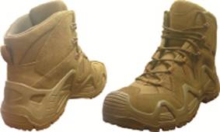

Тип третій - черевики спеціальні з високими берцями літні. За конструкцією черевики із середньою висотою берця литтєвого методу кріплення трикомпонентної підошви, пом’якшуючими (демпферними) елементами, міцними, стійкими до корозії петлями.

Для виготовлення зовнішніх деталей предмета застосовується спілок - термостійка, гідрофобна, водотривка, гладкофарбована шкіра великої рогатої худоби хромового дублення. Для виготовлення комбінованих елементів верху, язичка, верхньої частини берців використовується комбінований гідрофобний матеріал високої повітропроникності на основі синтетичних матеріалів.

Для виготовлення елементів підкладки використовується комбінований водостійкий, гідрофобний синтетичний матеріал, гідрофобний синтетичний трикотажний матеріал та гідрофобний синтетичний тришаровий комбінований паропроникний матеріал високої зносостійкості та тривкості пофарбування. Для виготовлення міжпідкладки носка та союзки (боковинок) використовується гідрофобний термоскріплений нетканий матеріал. Для зшивання елементів верху застосовуються вологостійкі поліамідні нитки підвищеної міцності.

Всі черевики спеціальні повинні відповідати вимогам, які висуваються до військового взуття механічного виробництва, виготовленого зі шкір хромового дублення, з комбінованим верхом на основі текстильних матеріалів підвищеної міцності та паропроникних мікропористих нетканих матеріалів відповідно до технічних документацій.

Основні фізико-механічні та гігієнічні характеристики черевиків до кінця строку експлуатації не повинні знижуватись більше ніж на 30 %.

Протягом усього строку експлуатації черевики повинні бути стійкими до впливу зовнішніх факторів, а також зберігати задовільний зовнішній вигляд без суттєвих змін початкової форми.

**Бахіли утеплені**

|  |  |  |
| --- | --- | --- |
|  |  |  |

Бахіли утеплені із синтетичної тканини з синтетичним утеплювачем. Підошва гумова. На боковій частині - застібка-блискавка.

**Кросівки**

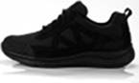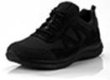

Кросівки клейового методу кріплення підошви складаються з союзки, накладного носка, цільних берців з накладними боковими частинами, накладних носка та задника, заднього зовнішнього ременя, язичка. Верх кросівок комбінований: з натуральної шкіри та кордури. Зсередини носок посилений деталлю з термопластичного матеріалу, ззовні - накладкою зі шкіри, вкритої шаром гуми. Всередині кросівок - двошарова підкладка з підвищеною стійкістю до зносу. Задник підвищеної жорсткості, виготовляється з термопластичного матеріалу, який вклеюється в кишеню між берцями та підкладкою. Кросівки комплектуються устілкою ортопедичної форми зі спіненого поліуретану. Підошва виготовляється із поліуретану з додатковим зовнішнім захистом носової частини від механічних пошкоджень, має малюнок та створює комфортну амортизацію стопи під час руху.

**Полог (запона) протимоскітний**

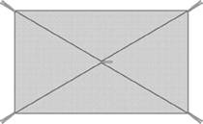

Полог (запона) протимоскітний шатрового типу виготовляється із сітки та складається з верхньої частини (купол) та стінки. За формою полог є прямокутним паралелепіпедом без дна, верхня частина якого прямокутної форми та складається з чотирьох деталей у вигляді трикутників, з’єднаних між собою подвійним швом. У шви з’єднання вставляються еластичні тасьми, утворюючи купол. По центру верхньої частини предмета пришито петлю. Від нижнього зрізу вздовж стінки предмета вшито застібку-блискавку. Край застібки-блискавки обшивається текстильною тасьмою. По всіх чотирьох кутах предмета пришито зав’язки. Полог комплектується мішком з бавовняної тканини.

**Тент універсальний польовий**

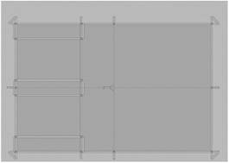

Тент виготовляється з двох відрізків гладкофарбованої або набивної синтетичної тканини. На одну третину ширини тенту настрочені текстильні тасьми, які утворюють три прямокутники, що водночас є ручками, для використання предмета у якості нош. По периметру предмета настрочена текстильна тасьма, що у чотирьох кутах предмета утворює трикутні петлі. У кутах предмета та по середині всіх бокових сторін встановлено вісім люверсів. У місцях установки люверсів нашито підсилювальні трикутні накладки для зміцнення місць навантаження. Чохол для зберігання і транспортування тенту виготовлено з тієї самої тканини, що і тент, та має прямокутну форму.

**Модульна всесезонна спальна система (мішок спальний)**

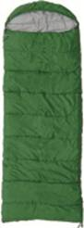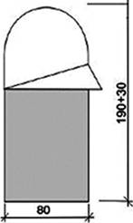

Мішок спальний прямокутної форми з капюшоном, виготовлений з синтетичних м’яких матеріалів. Має технологічну можливість розкладання в ковдру та з’єднання двох мішків в один з двома спальними місцями. Температура використання від мінус одинадцяти до плюс двадцяти одного градуса. Основна тканина верху має водовідштовхувальні властивості. Між основною тканиною та підкладкою - шар з синтетичного утеплюючого матеріалу. Складається з двох застібок-блискавок з двома двосторонніми замками кожна, анатомічного капюшона, утеплювального коміра, планки утеплювача під блискавкою із захистом від защемлення, клапана для захисту блискавки від розстібання, петлі для підвішування, компресійної упаковки з клапаном. Розміри мішка спального не менше 190 см Ч 80 см, капюшона - 30 см Ч 80 см, компресійної упаковки - 24 см Ч 44 см.

**Килим спальний польовий ізоляційний**

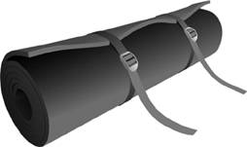

Килим спальний польовий ізоляційний прямокутної форми з синтетичного закритопористого матеріалу (піни). Комплектується текстильними тасьмами та пряжками-регуляторами, які фіксують предмет у згорнутому стані.

**Сидіння польове ізоляційне**

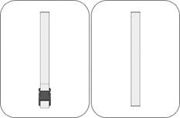

Сидіння польове ізоляційне прямокутної форми із заокругленими кутами з синтетичного закритопористого матеріалу (піни). Комплектується еластичною тасьмою та регульованою застібкою-пряж­кою «фастекс».

**Окуляри-маска захисні балістичні**

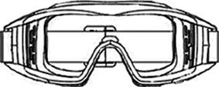

Окуляри-маска захисні балістичні з міцного еластичного матеріалу. Оправа забезпечує простий монтаж (демонтаж) світлофільтрів, їх надійну фіксацію та утримання, можливість встановлення діоптричних вставок. Ущільнювач забезпечує комфортне та щільне прилягання до обличчя. Окуляри комплектуються наголовним еластичним ременем, противідблисковим чохлом та чохлом для зберігання та транспортування. На вимогу замовника можуть комплектуватися набором змінних світлофільтрів та мішками для їх зберігання.

**Налокітники тактичні бойові**

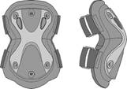

Налокітники тактичні бойові складаються з основи, чашки з ударостійкого матеріалу (кріпиться на основу), м’якої вставки (розміщується в основі предмета), двох тканих еластичних стрічок, двох пряжок-рамок на одну щілину, текстильних застібок.

**Наколінники тактичні бойові**

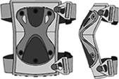

Наколінники тактичні бойові складаються з фіксуючої основи, чашки з ударостійкого пластику, м’якої вставки, двох тканих стрічок, одна з яких еластична, двох застібок-пряжок.

**Навушники спеціальні**

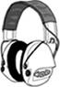

Навушники спеціальні з ударостійкого пластику. Наголів’я з пластику має захисний чохол-подушку для покращення комфорту носіння або м’яке з синтетичної тканини. Подушки навушників виготовляються з полімеру.

**Рюкзак бойовий індивідуальний**

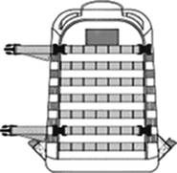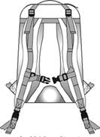

Рюкзак бойовий індивідуальний із синтетичного полотна з одним основним відділенням, яке закривається за допомогою застібки-блискавки з двома замками, розташованими верхніми час­тинами один до одного, та закривається планкою. Рюкзак складається з передньої, задньої, верхньої, нижньої (дно) та бокових панелей, планок, накладок, лямок, ручки, системи бокових та нижніх регульованих стяжок, системи кріплення типу MOLLE, внутрішніх кишень, рами з пластику та текс­тильних застібок.

**Ремінь розвантажувальний тактичний захисний**

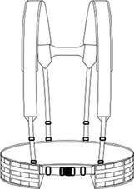

Ремінь розвантажувальний тактичний захисний є широким ременем із плечовими регулюючими розвантажувальними лямками, які можуть від’єднуватися від нього. На основній деталі із зовнішньої частини предмета розміщено накладки, на яких у три ряди розташовано чарунки типу MOLLE.

На боках предмета розташована регульована застібка «фастекс», що кріпиться за допомогою текстильної тасьми та пряжок-регуляторів для регулювання розміру предмета.

На верхній частині ременя у чотирьох точках розміщено пряжки-регулятори, які кріпляться до предмета за допомогою текстильної тасьми для приєднання плечових розвантажувальних лямок. На кожній лямці розташовано пряжку-регулятор для регулювання довжини лямок, а також для фіксації кінцівок текстильної тасьми. Із внутрішньої сторони лямки потовщені ППЕ та обшиті об’ємною 3D сіткою.

**Розвантажувальний жилет**

Варіант 1

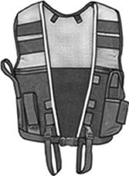

Варіант 2

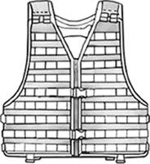

Тактичний розвантажувальний жилет виготовляється із синтетичного сітчастого матеріалу. Має кріплення системи MOLLE, систему регулювання об’єму та зросту, а також евакуаційну петлю на спині.

Тактичний розвантажувальний жилет використовується у тих випадках, коли військовослужбовець для виконання завдань вдягнений у спеціальну повсякденну форму одягу та легкий бронежилет (прихованого носіння) 2 класу захисту.

**Ремінь тактичний**



Ремінь із поліамідної ремінної стрічки з пластиковою пряжкою. Ремінна стрічка по обох обрізних краях оброблена гарячим ножем. Один край оброблено перпендикулярно до стрічки, інший край - під кутом у два прийоми. Пряжка ременя має колір ремінної стрічки. Фіксація предмета на поясі здійснюється за допомогою пряжки з можливістю змінення його довжини. На ремені розташовується хомутик зі стрічки для утримання вільного кінця ременя.

**Спорядження поясне**

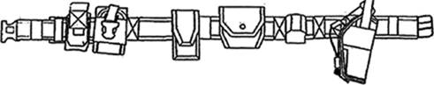

Спорядження поясне виготовляється із синтетичного матеріалу, складається з ременя для навісок, ременя для брюк, кобури зі страхувальним ремінцем та навісок для газового балончика, магазина пістолета, радіостанції, гумового кийка, наручників.

Ремінь для навісок з пластмасовою застібкою «фастекс» з кнопковою фіксацією, двома хомутиками з синтетичної ремінної тасьми. Ремінь для навісок складається з трьох шарів: верхній шар із синтетичного матеріалу, внутрішній шар із пластику, нижній шар із текстильної застібки типу «петлі». У кінцях нижнього шару ременя - вставки з текстильної застібки типу «гачки» для фіксації кінців пояса. Торцеві краї пояса мають загострену форму. Уздовж країв ремінь обкантований оздоблювальною тасьмою. По всій довжині пояса, по середині його ширини прострочені три оздоблювальні строчки.

Укомплектування спорядження поясного довільне, залежно від необхідності або специфіки виконання завдань військовослужбовцями.

**Пальник індивідуальний польовий**

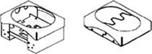

Пальник індивідуальний польовий виготовляється зі сталі, призначений для розігріву, приготування їжі та нагрівання води в польових умовах за допомогою сухого спирту або інших горючих матеріалів.

Кришка пальника має два положення: повністю відкриту використовують як підставку для казанка; напіввідкриту - для кружки.

**Карабін з муфтою**

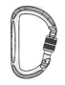

Карабін з муфтою з автоматичним або ручним замикачем, виготовлений з алюмінієвого сплаву або металу, стійких до корозії. Призначений для припасування спорядження при виконанні бойових та навчально-бойових завдань військовослужбовцями.

**Сумка-укладка медична**

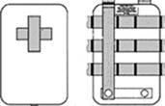

Сумка-укладка медична із синтетичного полотна, призначена для транспортування основного комплекту медичних препаратів, інструментів та інших засобів медичного призначення, що використовуються для надання першої медичної допомоги в польових умовах. Має одне основне відділення та внутрішні дві окремі кишені з еластичними чарунками, які сформовані за допомогою тканих еластичних стрічок. Сумка закривається застібкою-блискавкою з двома замками, на нижній частині розташований отвір з люверсом, на фронтальній настрочено хрест з текстильної тасьми. Сумка обладнана системою кріплення MOLLE.

**Сумка-підсумок розкладна універсальна**

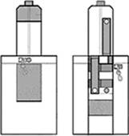

Сумка-підсумок розкладна універсальна із синтетичного полотна, призначена для транспортування персонального спорядження, предметів польового одягу, інструментів та інших речей, які входять до складу комплекту персональної екіпіровки військовослужбовця. У розкладеному стані - сумка циліндричної форми з дном у вигляді еліпса та відкритим верхом. Сумка-підсумок має одне основне відділення, що закривається шляхом стягування вшитого гумового шнура, додатковий клапан із тканини у верхній частині на рівні основного отвору. Розмір клапана регулюється шляхом стягування гумового шнура внутрішньої петлі з подальшою фіксацією пластиковим фіксатором шнура. На нижній частині розташовано два дренажних отвори з люверсами. Сумка обладнана системою кріплення MOLLE.

**Підсумок транспортний бойовий універсальний**

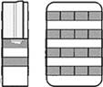

Підсумок транспортний бойовий універсальний із синтетичного полотна, призначений для транспортування інструментів, матеріалів, засобів адміністративного та медичного призначення, особистих речей та індивідуального спорядження, що використовуються військовослужбовцями в польових умовах. Підсумок має одне основне відділення, що закривається застібкою-блискавкою з двома замками, розташованими верхніми частинами один до одного. На фронтальній та тильній частинах зсередини розташовано по одній окремій кишені. На нижній частині розташований дренажний отвір з люверсом. Сумка обладнана системою кріплення MOLLE.

**Сумка-підсумок адміністративна**

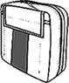

Сумка-підсумок адміністративна із синтетичного полотна, призначена для транспортування інструментів, персонального спорядження та інших засобів адміністративного призначення (карти, документи, ручки, олівці, компас тощо), що використовуються військовослужбовцями в польових умовах. Сумка-підсумок має одне основне відділення, що закривається застібкою-блискавкою з двома замками, розташованими верхніми частинами один до одного. На фронтальній частині зовні розташована одна окрема накладна кишеня з клапаном, яка застібається на текстильну застібку, дві вузькі кишені для ручок/олівців по краях та текстильна застібка «петлі». На фронтальній частині зсередини розташована одна окрема кишеня, що закривається застібкою-блискавкою, шість чарунок та два люверси. На тильній частині зсередини розташовано дві окремих кишені, три чарунки та два люверси. На нижній частині для підсилення закріплена стрічка зі стропи та розташований дренажний отвір з люверсом. Сумка обладнана системою кріплення MOLLE.

**Сумка-підсумок бойова - В**

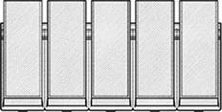

Сумка-підсумок бойова - В із синтетичного полотна. За конструкцією предмет є сумкою з п’ятьма відділеннями, зі з’ємними кришками-клапанами та фіксаторами. Відділення та кришки обладнані текстильними застібками. На передній частині кожного відділення по низу розташовано дренажний отвір з люверсом. Сумка обладнана системою кріплення MOLLE.

**Сумка-підсумок бойова - С**

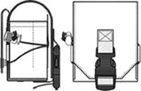

Сумка-підсумок бойова - С із синтетичного полотна призначена для транспортування споряджених магазинів. За конструкцією предмет є сумкою з одним основним відділенням з перегородкою та кришкою-клапаном. Основна деталь предмета складається з двох шарів матеріалу, перегородки, застібки «фастекс», фіксаторів, еластичного шнура з фіксатором. На нижній частині предмета розташований дренажний отвір з люверсом. Сумка обладнана системою кріплення MOLLE.

**Сумка-підсумок бойова - Г**

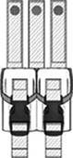

Сумка-підсумок бойова - Г із синтетичного полотна. За конструкцією предмет є сумкою з двома основними відділеннями, з кришками-клапанами та регульованою застібкою типу «фастекс». Відділення однакові за формою та розмірами. Кожне відділення формується з передньої, задньої панелей, суцільних для всіх відділень, і кришки-клапана. На передній частині кришки-клапана кожного відділення розташована регульована гніздова частина застібки типу «фастекс», що кріпиться за допомогою текстильної тасьми. На передній панелі кожного відділення по низу розташована регульована частина «тризуб» пряжки типу «фастекс», що кріпиться за допомогою текстильної тасьми. У нижній частині передньої панелі кожного відділення розташовано дренажні отвори з люверсами. Сумка обладнана системою кріплення MOLLE.

**Сумка-підсумок бойова - А**

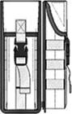

Сумка-підсумок бойова - А виготовляється із синтетичного полотна. За конструкцією предмет є сумкою з одним основним відділенням з кришкою-клапаном, яка закривається на текстильну застібку та застібку типу «фастекс». На нижній частині предмета розташований дренажний отвір з люверсом. Сумка обладнана системою кріплення MOLLE.

**Сумка-підсумок бойова - К**

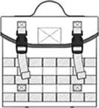

Сумка-підсумок бойова - К із синтетичної тканини, призначена для транспортування та зберігання коробів для кулеметної стрічки. За конструкцією предмет є сумкою з одним основним відділенням і кришкою-клапаном, яка закривається на дві пряжки типу «фастекс» та текстильну застібку. На нижній частині предмета розташовані два дренажних отвори з люверсами. Сумка обладнана системою кріплення MOLLE.

**Сумка-підсумок бойова - П**

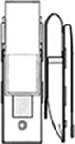

Сумка-підсумок бойова - П із синтетичної тканини призначена для транспортування, збері­гання магазинів короткоствольної зброї, складних табельних ножів, табельних ліхтарів, багатофункціональних складних інструментів. За конструкцією предмет є сумкою з одним основним відділенням та з’ємною подовженою деталлю - регулятором (кришкою-клапаном). Основне відділення формується з передньої та задньої панелей з основного матеріалу. Закривається на текстильну застібку. На передній панелі предмета знизу розташовано дренажний отвір з люверсом. Сумка обладнана системою кріплення MOLLE.

**Сумка-підсумок бойова - Р**



Сумка-підсумок бойова - Р із синтетичної тканини, призначена для зберігання та транспортування засобів радіозв’язку. За конструкцією предмет є сумкою з одним основним відділенням. Передню і задню панелі підсилено термопластичним матеріалом, розташованим між шарами основного матеріалу. Нижню панель підсилено текстильною тасьмою, складеною вдвоє, яка виходить назовні та формує бокові панелі. Сумка застібається на текстильну застібку та кнопку, для фіксації та утримання засобів радіозв’язку має еластичну тасьму. Сумка обладнана системою кріплення MOLLE.

**Тимчасово виконуючий обов’язки начальника  
Центрального управління розвитку  
та супроводження матеріального забезпечення  
Збройних Сил України  
полковник Михайло ОЛЕГ**